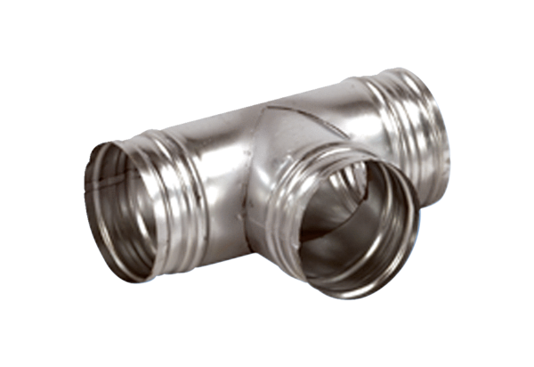Odgałęźnik 90° AB 200-180Opakowanie jednostkowe: 1 sztukaAsortyment: K
Numer artykułu: 0055.0386Producent: MAICO

